TECNOLOGÍAS Y PROCESAMIENTO DE DATOS

Actividad integradora

**Descripción de la actividad:** establecer una arquitectura adecuada y recomendada para el siguiente caso presentado. Definir las tecnologías a utilizar, justificando en todos los casos las razones por las cuales se adoptaría dicha tecnología.

La **empresa Alpha & Beta** se dedica a la venta de productos y servicios financieros. Ofrece créditos a personas físicas y a empresas, ofrece tarjetas de crédito (solo a personas físicas) y recientemente se encuentra en un proyecto que tiene relación con el mundo de las criptomonedas. Tiene como objetivo transformarse 100% en una Fintech en los próximos 3 años.

Recientemente se han detectado una serie de transacciones sospechosas, con muchas tarjetas de crédito emitidas por Alpha & Beta y esta situación le ha costado mucho dinero a la empresa. Dinero que ha tenido que servir para cubrir costos no contemplados y dinero invertido en acciones específicas para prevenir a futuro problemas de esta naturaleza.

El CEO de Alpha & Beta acudió a un seminario en los EEUU recientemente donde escuchó un caso de éxito de una empresa aérea que logró disminuir los fraudes electrónicos gracias al Big Data.

Entre los apuntes que rescató el CEO, figuraban algunos nombres raros para él, por ejemplo:

* “Fue un proyecto de big data streaming”. Necesitamos, en tiempo real, anular la transacción.
* “Inteligencia Artificial”. Necesitábamos un algoritmo capaz de hacer buenas predicciones.
* “Usamos la Nube”.
* “Demoramos 8 meses en tener el primer modelo listo”.
* Armamos un equipo a cargo de un CDO que condujo el proyecto.
* Vamos a invertir un 40% más el próximo año en Big Data.

Con estos apuntes, el CEO de la empresa lo acaba de llamar. La primera noticia que le da es que a partir de este momento Ud. será el nuevo CDO de la empresa Alpha & Beta. Automáticamente le van aumentar un 50% su salario, pero a cambio le piden un diseño de solución para implementar una solución de big data que sea capaz de prevenir el fraude en tiempo real, de manera similar al caso escuchado en la conferencia de los Estados Unidos.

A partir de esta información Ud. acepta el cargo y el desafío de proponer la mejor solución tecnológica de big data que permita dar respuesta a este problema.

**Consignas:**

Responda a las siguientes preguntas:

1. ¿Qué tipo de proyecto de Big Data necesita implementar Alpha & Beta?
2. ¿Qué tipo de arquitectura utilizaría como base para armar la solución? ¿Por qué?
3. ¿Qué podría ocurrir si en lugar de esa opción que eligió, hubiese elegido la otra?
4. Tomando como referencia este modelo de arquitectura “referencial” se pide que Ud. complete las tecnologías de Ingesta de datos, de procesamiento de Datos y de almacenamiento de datos que utilizaría para Alpha & Beta y además establezca por qué las elig

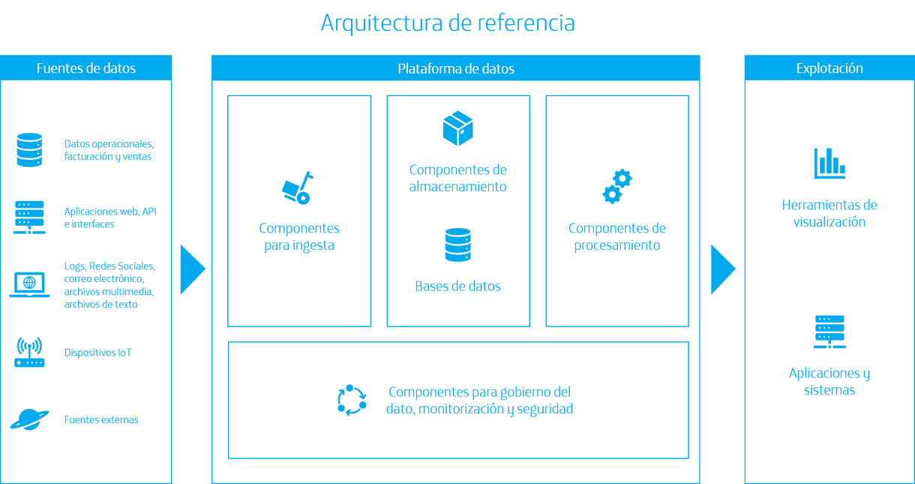

1. ¿Tendría sentido utilizar Apache Kafka? De ser así, ¿para qué lo utilizaría?
2. Arme una presentación PowerPoint o similar de 3 slides como máximo, donde Ud. como nuevo CDO de Alpha & Beta presentará el diseño y la arquitectura de la solución al CEO de la empresa.

NOTA: El entregable de esta actividad consiste en 2 documentos. Por un lado, un documento tipo Word o PDF con las respuestas a las 6 preguntas aquí mencionadas. Y un segundo documento tipo PowerPoint o PDF con la presentación ejecutiva que le realizaría al CEO de la empresa. Recuerde subir ambos documentos a la plataforma para poder ser evaluado.